08.11.2021. в КГУ «ОШ№1» прошла встреча с представителем Карагандинского университета Казпотребсоюза.
На данной встрече была озвучена концепция преподавания университета, условия поступления на Грант, сдача документов при поступлении, факультеты и специальности.
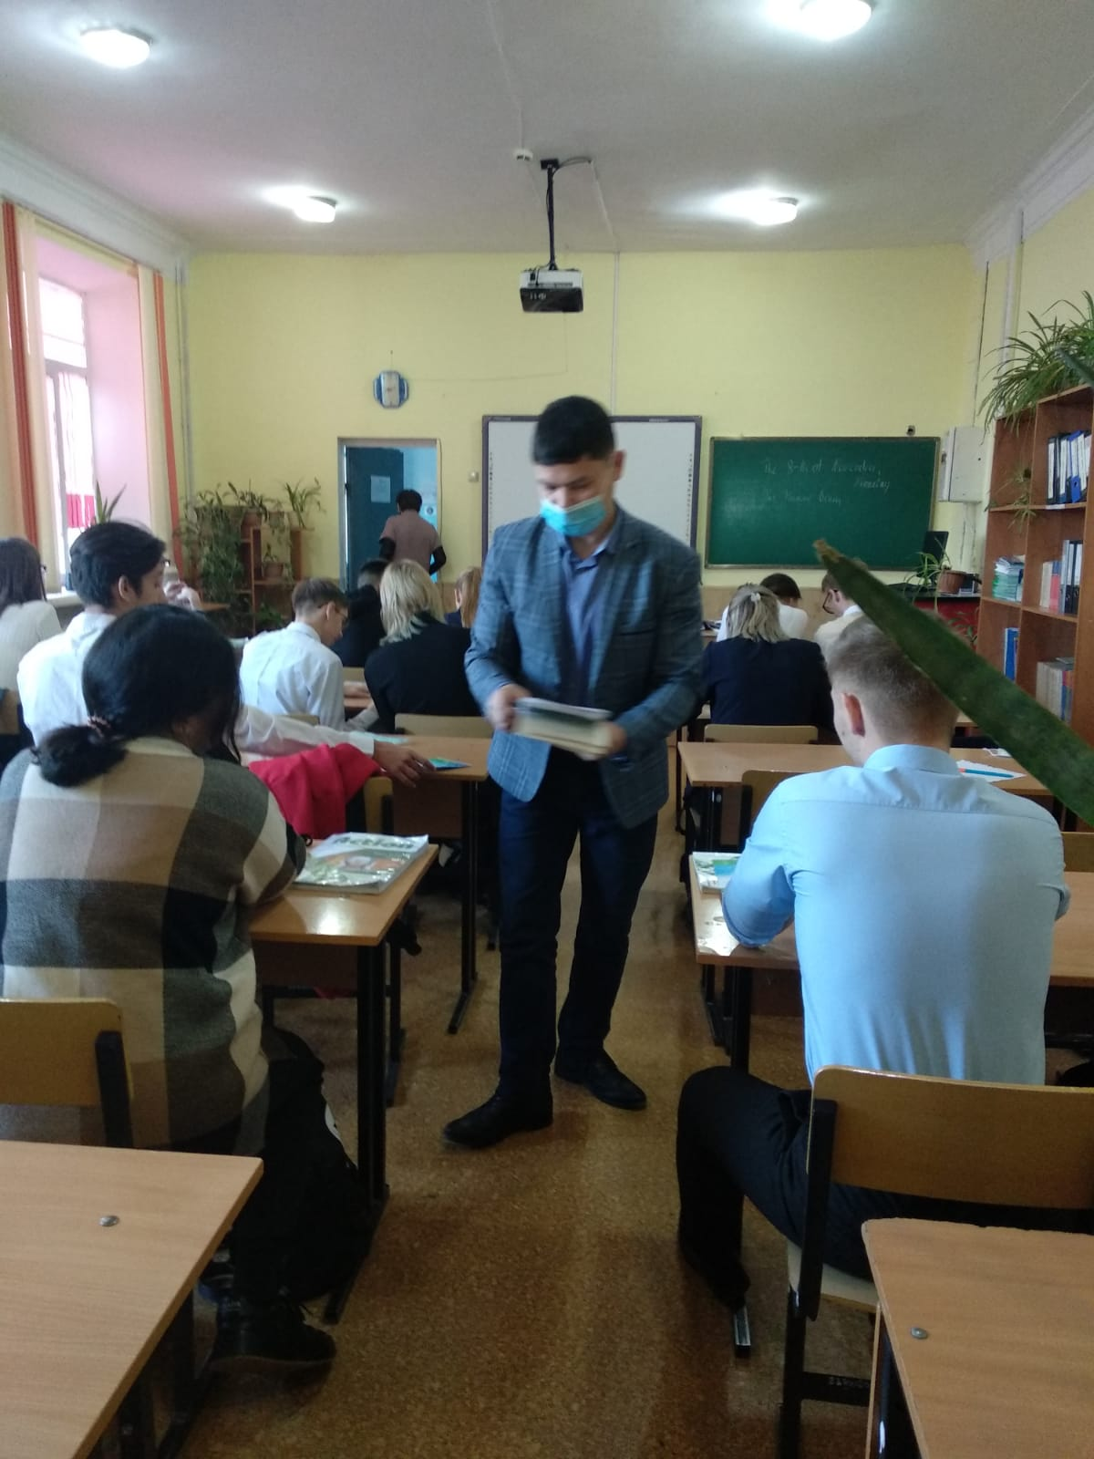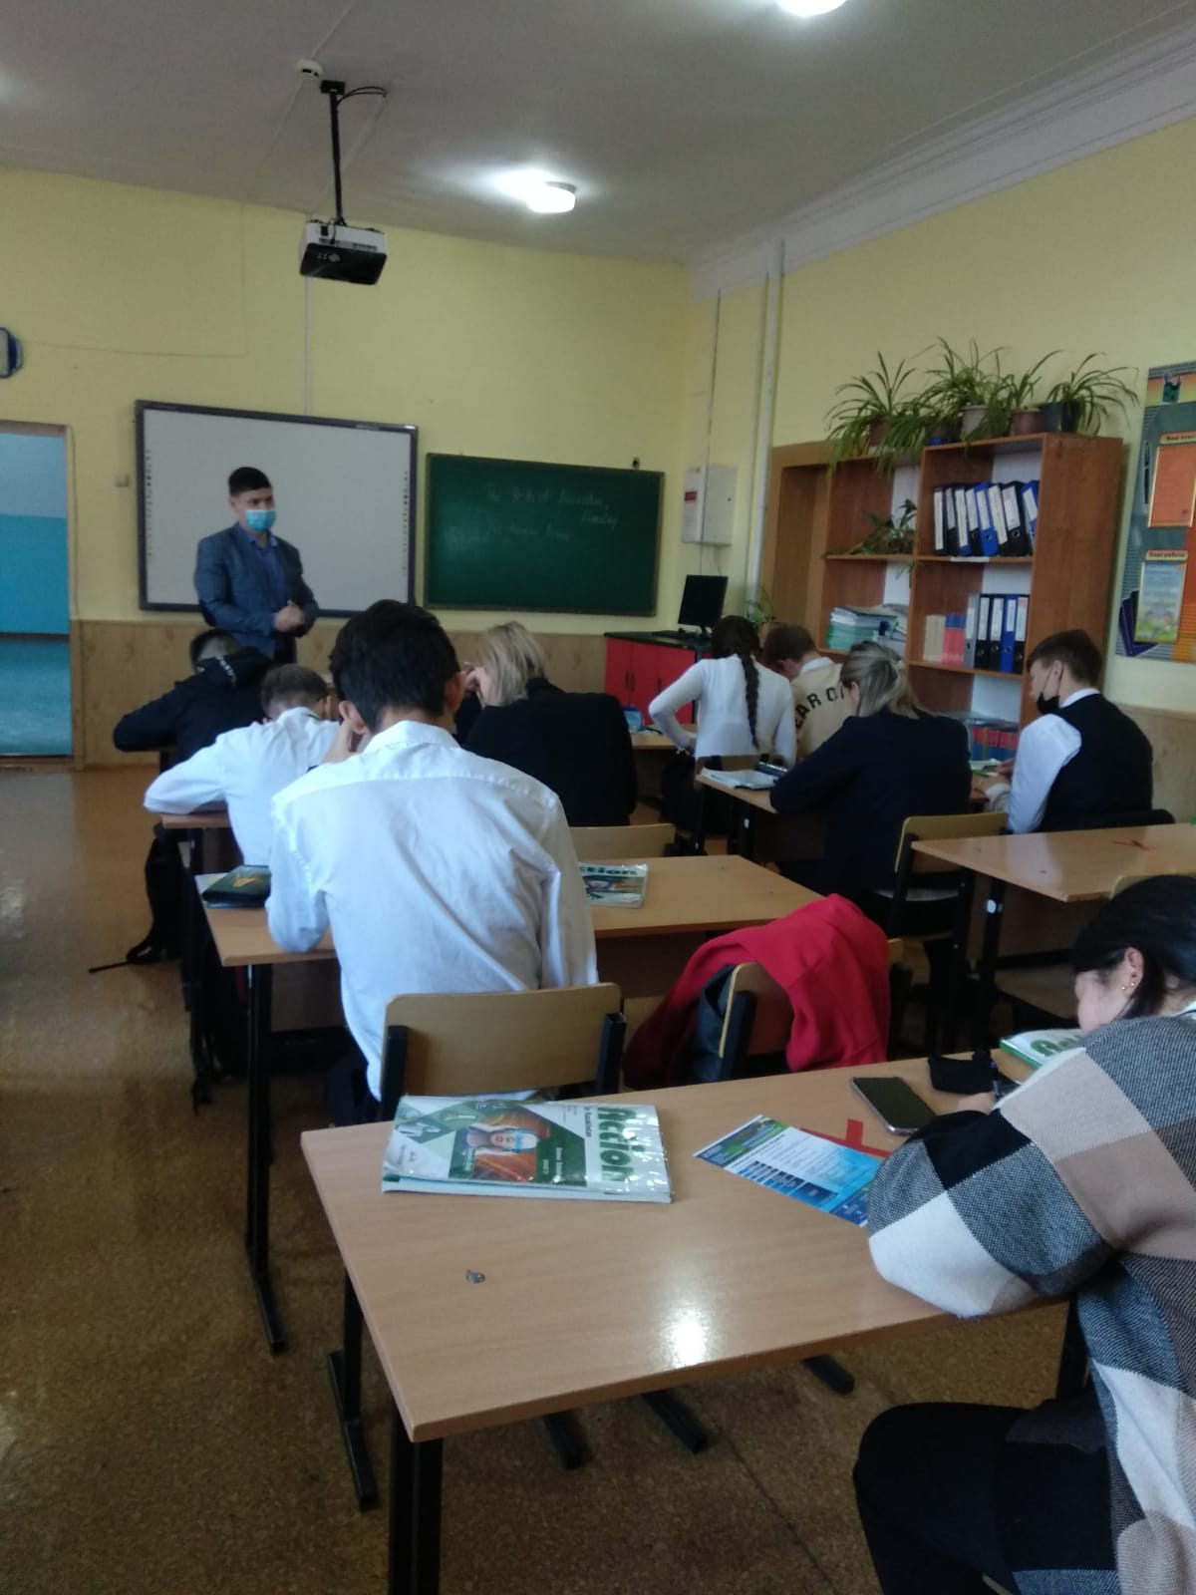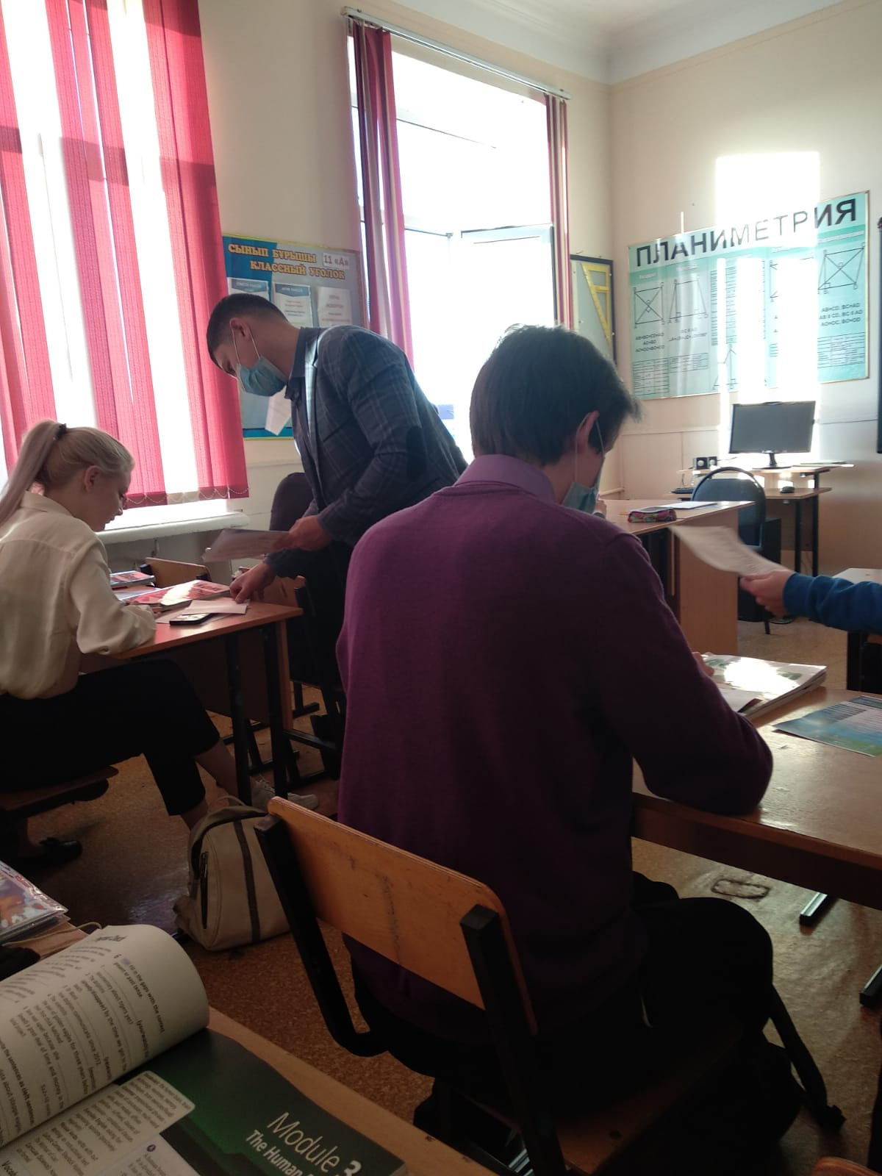Цель: Воспитание качеств, способностей, свойств для дальнейшей профессиональной деятельности.

